АДМИНИСТРАЦИЯ
МИРНЕНСКОГО СЕЛЬСКОГО ПОСЕЛЕНИЯ
Хабаровского муниципального района
Хабаровского края
ПОСТАНОВЛЕНИЕ
08.08.2022 № 79
с. Мирное
«О внесении изменения в постановление администрации Мирненского сельского поселения Хабаровского муниципального района Хабаровского края от 19.10.2021 № 129 «Об утверждении муниципальной программы по обеспечению первичных мер пожарной безопасности на территории Мирненского сельского поселения Хабаровского муниципального района Хабаровского края на 2022-2024 год «Пожарная безопасность»
В целях повышения эффективности проведения 2022-2024годах комплекса мероприятий, направленных на профилактику пожаров и обеспечение первичных мер пожарной безопасности, администрация Мирненского сельского поселения Хабаровского муниципального района Хабаровского края
ПОСТАНОВЛЯЕТ:
1. Внести изменения в муниципальную программу по обеспечению первичных мер пожарной безопасности на территории Мирненского сельского поселения Хабаровского муниципального района Хабаровского края на 2022-2024годы «Пожарная безопасность», утвержденную постановлением администрации Мирненского сельского поселения Хабаровского муниципального района Хабаровского края от 19.10.2021 № 129 «Об утверждении муниципальной программы по обеспечению первичных мер пожарной безопасности на территории Мирненского сельского поселения Хабаровского муниципального района Хабаровского края на 2022-2024 год «Пожарная безопасность»:
1.1. Раздел 4 «Система программных мероприятий» изложить в следующей редакции:
«
4. Система программных мероприятий
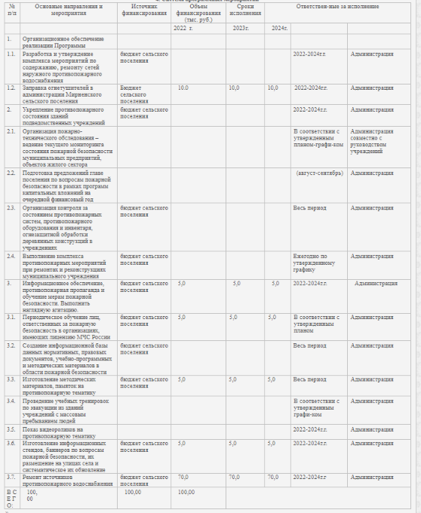».
2. Опубликовать настоящее постановление в Информационном бюллетене Мирненского сельского поселения Хабаровского муниципального района Хабаровского края и разместить на официальном сайте администрации Мирненского сельского поселения Хабаровского муниципального района Хабаровского края.
3. Настоящее постановление вступает в силу с 01.01.2022.
Глава сельского поселения И.М. Байдакова

